《JAVA EE开发技术基础》上机实验报告
实验名称 | 实验八 Struts2框架 |  |  | 实验时间 | 2021.6.4
学生姓名 | 洪攀 | 班级 | Z1812 | 学号 | 18200135233
指导教师 | 陆悠 | 批阅教师 |  | 成绩
一、实验目的
1．理解Struts 2体系结构核心组件及运行机制，控制器组件、模型组件、视图组件的设计方法，Struts 2 的工作流程；
2．掌握Struts 2 开发环境的构建；
3．掌握Struts2配置方法及常用标记库的使用方法。
二、实验内容
1、基于Struts2实现Web系统下的用户管理系统，包括对用户信息的增删查改等基本操作；从而加深对MVC架构的理解，并掌握Struts2的框架应用和开发技巧。
2、基本概念和原理： Struts2是一个基于MVC设计模式的Web应用框架，它本质上相当于一个servlet，在MVC设计模式中，Struts2作为控制器(Controller)来建立模型与视图的数据交互。Struts 2以WebWork为核心，采用拦截器的机制来处理用户的请求，这样的设计也使得业务逻辑控制器能够与ServletAPI完全脱离开，Struts2的8个核心文件为：
struts2-core-2.x.x.jar :Struts 2框架的核心类库
xwork-2.x.x.jar : XWork类库，Struts 2在其上构建
ognl-2.6.x.jar : 对象图导航语言（Object Graph Navigation Language），Struts 2框架使用的一种表达式语言
freemarker-2.3.x.jar : Struts 2的UI标签的模板使用FreeMarker编写
commons-logging-1.1.x.jar: ASF出品的日志包，Struts 2框架使用这个日志包来支持Log4J和JDK 1.4+的日志记录。
其余的核心类库还包括commons-fileupload－1.2.2.jar、commons-lang-2.x.xjar、commons-io-2.X.X.jar、javassist-3.x.x.ar
3、实验要求：
a、能够基于MVC模式进行系统设计；
b、能够根据系统设计对涉及到的Model、View和Controller进行编程实现
c、能够利用数据库技术实现数据的存储和读取

三、实验步骤及实验结果记录
1.能够基于MVC模式进行系统设计；
实验截图：
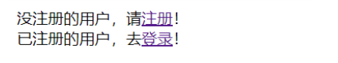
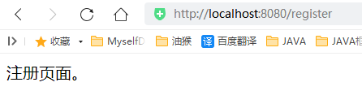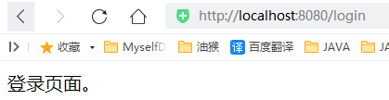
代码：
springmvc-servlet.xml
<?xml version="1.0" encoding="UTF-8"?>
<beans xmlns="http://www.springframework.org/schema/beans"
xmlns:xsi="http://www.w3.org/2001/XMLSchema-instance"
xsi:schemaLocation="
http://www.springframework.org/schema/beans
http://www.springframework.org/schema/beans/spring-beans.xsd">
<!--LoginController控制器类，映射到“/login” -->
<bean name="/login" class="com.liu.controller.LoginController"/>
<!--RegisterController控制器类，映射到“/register” -->
<bean name="/register" class="com.liu.controller.RegisterController"/>
<bean class="org.springframework.web.servlet.view.InternalResourceViewResolver"
id="internalResourceViewResolver">
<!-- 前缀 -->
<property name="prefix" value="/WEB-INF/jsp/" />
<!-- 后缀 -->
<property name="suffix" value=".jsp" />
</bean>
</beans>

LoginController.java

public class LoginController implements Controller{
@Override
public ModelAndView handleRequest(HttpServletRequest arg0, HttpServletResponse arg1) throws Exception {
// return new ModelAndView("/WEB-INF/jsp/register.jsp");
return new ModelAndView("login");
}
}
RegisterController.java

public class RegisterController implements Controller {
@Override
public ModelAndView handleRequest(HttpServletRequest arg0, HttpServletResponse arg1) throws Exception {
//return new ModelAndView("/WEB-INF/jsp/register.jsp");
return new ModelAndView("register");
}
}

- 能够根据系统设计对涉及到的Model、View和Controller进行编程实现
实验截图：
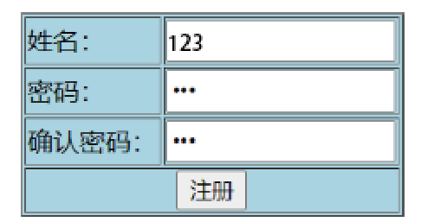
代码：
indexController.java
@Controller
@RequestMapping("/index")
public class indexController {
@RequestMapping("/login")
public String login() {
return "login";//跳转到“/WEB-INF/jsp/login.jsp”
}
@RequestMapping("/register")
public String register() {
return "register";
}
}

web.xml
<?xml version="1.0" encoding="UTF-8"?>
<web-app
xmlns:xsi="http://www.w3.org/2001/XMLSchema-instance"
xmlns="http://xmlns.jcp.org/xml/ns/javaee"
xsi:schemaLocation="http://xmlns.jcp.org/xml/ns/javaee http://xmlns.jcp.org/xml/ns/javaee/web-app_3_1.xsd"
id="WebApp_ID" version="3.1">
<!--部署DispatcherServlet-->
<servlet>
<servlet-name>springmvc</servlet-name>
<servlet-class>org.springframework.web.servlet.DispatcherServlet</servlet-class>
<init-param>
<param-name>contextConfigLocation</param-name>
<param-value>classpath:springmvc-servlet.xml</param-value>
</init-param>
<!-- 表示容器在启动时立即加载servlet -->
<load-on-startup>1</load-on-startup>
</servlet>
<servlet-mapping>
<servlet-name>springmvc</servlet-name>
<!-- 处理所有URL-->
<url-pattern>/</url-pattern>
</servlet-mapping>
</web-app>

- 能够利用数据库技术实现数据的存储和读取
实验截图：
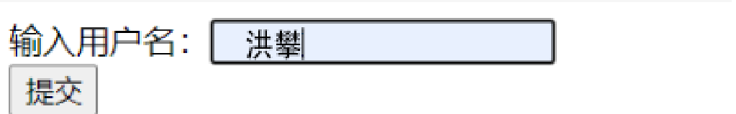
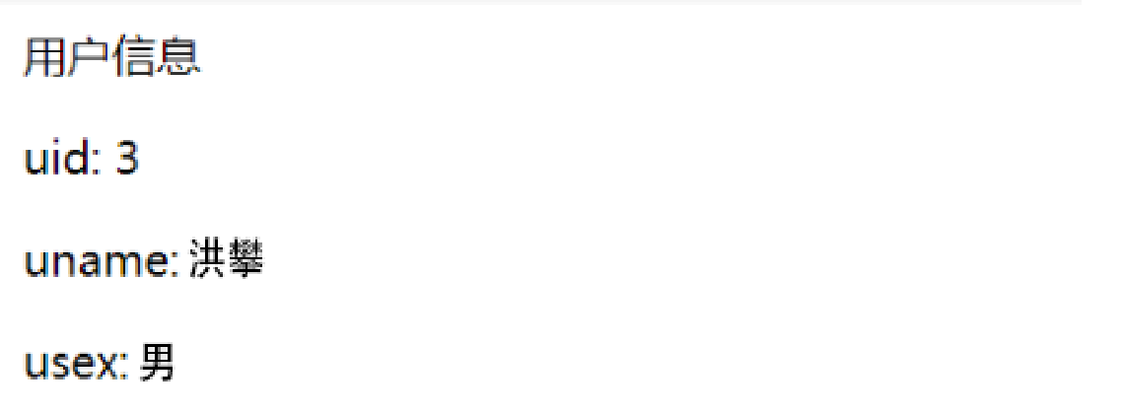
代码：
UserController.java
@Controller
@RequestMapping("/user")
public class UserController {
@Autowired
private UserService userService;
@RequestMapping("/select")
public String select(MyUser user, Model model) {
List<MyUser> list = userService.selectUserByUname(user);
model.addAttribute("list", list);
for(int i=0;i< list.size();i++)
System.out.println(list.get(i));
return "userList";
}
}

UserDao.xml
<?xml version="1.0" encoding="UTF-8" ?>
<!DOCTYPE mapper
PUBLIC "-//mybatis.org//DTD Config 3.0//EN"
"http://mybatis.org/dtd/mybatis-3-mapper.dtd">
<mapper namespace="com.liu.dao.UserDao">
<!-- 查询用户信息，id的值对应dao的接口方法 -->
<select id="selectUserByUname" resultType="com.liu.pojo.MyUser" parameterType="com.liu.pojo.MyUser">
select * from user where 1=1
<if test="uname !=null and uname!=''">
and uname like concat('%',#{uname},'%')
</if>
-- select * from user ;
</select>
</mapper>

applicationContext.xml
<?xml version="1.0" encoding="UTF-8" ?>
<!DOCTYPE configuration
PUBLIC "-//mybatis.org//DTD Config 3.0//EN"
"http://mybatis.org/dtd/mybatis-3-config.dtd">
<configuration>
<settings>
<setting name="logImpl" value="STDOUT_LOGGING"/>
</settings>

<!--配置数据源，交给Spring去做-->
<typeAliases>
<package name="com.liu.pojo"/>
</typeAliases>

<mappers><!-- 映射器，告诉 MyBatis到哪里去找映射文件-->
<mapper resource="com/liu/dao/UserDao.xml"/>
</mappers>
</configuration>

userList.jsp
<%@ page contentType="text/html;charset=UTF-8" language="java" %>
<%@ taglib prefix="c" uri="http://java.sun.com/jsp/jstl/core" %>
<html>
<head>
<title>Title</title>
</head>
<body>
用户信息<br>
<c:forEach var="user" items="${list}">
<p>uid: ${user.uid}&nbsp;&nbsp;&nbsp;&nbsp;</p>
<p>uname: ${user.uname}&nbsp;&nbsp;&nbsp;&nbsp;</p>
<p>usex: ${user.usex}<br></p>
</c:forEach>
</body>
</html>

四、知识扩展：
1、使用ActionSupport类实现输入信息的校验：用户名输入admin，且密码输入sise后登录到welcome.jsp页面，如果没有输入用户名或密码将在相应字段上面显示提示信息，如果输入错误用户名或错误密码将在用户名字段上面显示提示信息
2、修改Struts2Demo项目，实现新闻的编辑、修改、浏览功能，其中新闻的实体类中，应该含有：新闻标题、新闻内容、作者、日期等信息。
3、使用validate()校验失败时，转到哪个逻辑视图？如何将字段校验错误信息显示出来？
4、如何使用命名空间？
以往在开发的过程中往往会有这样的疑惑，为什么在java文件开头引入了java.lang.**，但是位于java.lang.**.***的接口却无法使用，**应该是包含***的接口才对。其实java的package机制有其特殊性。
Java的package本身没有子包的概念，所有package都是并列的关系，没有谁包含谁的问题。比如:org.dominoo.action和org.dominoo.action.asl之间绝对没有包与子包的关系。它们是各自独立的包，各自拥有自己的class/interface的集合。在org.dominoo.action.asl的某个java文件里，如果想引用org.dominoo.action里的某个class/interface，则必须import org.dominoo.action。
五、实验总结：
通过本次实验我学会了很多东西，通过实践巩固了自己的MVC知识。

